ReliabilityGame Design Document

# High Concept

Eres el chic@ nuev@ de la isla y hoy es tu primer día en la escuela. Sólo los aquellos aprendices que han completado todas las misiones de los maestros viajan a otras islas que están más allá de la Nube Dragón, ¿serás tú uno de ellos?

Género

Aventura - Rehabilitación

1 Jugador

# Filosofía

¿De qué trata el juego?

Es un juego para ayudar a identificar los problemas de interacción sobre el abuso de niños de 7 a 14 años por medio de misiones que reflejan situaciones que pudiera tener en su entorno real.

¿Por qué hay que crearlo?

Para que se convierta en una herramienta que facilite el trabajo de los psicólogos y/o similares.

# Look and Feel

Juego 2D en un mundo con islas flotantes.

Estilo steampunk con gráficos cartoon.

# Cámara

Tracking que sigue al jugador con vista top down.

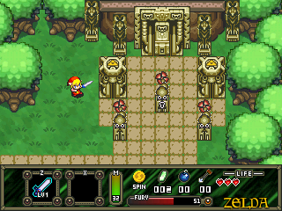

# Personaje Principal

Niño con rostro personalizable.

Cabeza: Cabello, ojos, nariz, boca

Estatura: Alta, promedio, baja

Tez: 4 variaciones

# Objetivo del Juego

Completar todas las misiones del área para poder viajar a otros lugares de la escuela, aunque nunca sale de la isla

# Core Game / Core Gameplay

Avanzar

# Game Engine

Unity 3D porque el equipo lo conoce.

# Plataforma y mercado meta (nicho de mercado)

PC

Venta a lugares especializados

# Frase del Juego (Slogan)

# Gameplay

Todo lo siguiente (con números, estadísticas y si es posible, gráficos):

## Game Flow

Fases del Nivel y del juego en general.

## Progreso del Jugador dentro del juego

El juego se divide en áreas.

Hay un listado de 7 áreas basados en Maestros.

Cada área tiene 3 diferentes misiones, en total 21 en la isla.

Cada misión cuenta con un ranking, el cual se basa en el puntaje de 3 estrellas.

Se evalúan los siguientes parámetros:

* Tiempo
* Puntaje
* Distancia

# Mecánicas de juego

Inputs

Encontrar algo

Ser el más rápido

Conquista de territorio

## Misiones

En todas las misiones hay un Maestro de [Misión] y compites contra otros chicos.

Cada que se termine una misión, dependiendo del puntaje, habrá resultados (reacciones) hacia otros chicos dependiendo del progreso del jugador.

|  |  |
| --- | --- |
| **Movimiento** | **Botón** |
| Avanzar | WASD / Flechas |
| Botón de acción (Usar herramienta, vara mágica, moldear, etc.) | Enter / Q / Clic Izquierdo |
| Aceptar / Negar (Si / No) | Cursor Mouse |
| Pausa | Esc |

## Clase del Amanecer

### Elementos

#### Bully A

Que avienta hacia atrás

#### Bully B

Pone el pie y tropieza al jugador, que se detiene totalmente. Pierde 5seg

#### Objetos

Jugador disminuye su velocidad de 35-50% dependiendo el objeto

Plátano 50% con 3/10

Libro 35% con 7/10

Power Up

Invencibilidad (escudo de protección por 6 seg)

### Características

3 plantillas diferentes estilo StaryBoy

Tiempo 99seg

### Resultados

Se obtienen en base al recorrido

91-100% (ñoño por llegar temprano)  
50-90% (apestoso por ensuciarse en el camino)  
0-50% (tarde por tonto)

## Problemáticas a evaluar

Bullying

* Apariencia física (hostigamiento)
* Puntaje Alto
* Puntaje Bajo
* Nadie quiere hablar con él (bloqueo social)
* Exclusión social (todos menos tú)

## Motivación del Jugador y Reto (Nivel de dificultad)

Conocer todos los posibles mundos que existen en la isla, desbloqueándolos uno por uno.

## Hooks / Features (Ganchos)

Ayuda a los niños que la pasan mal en su vida diaria.

¡Personaliza tu personaje para la aventura!

¡Completa las diferentes misiones para viajar entre un área y otra!

## Historia (Guión) y Cutscenes

Pendiente

## Personajes y sus características

Pendiente

## Idioma

El idioma principal del proyecto es: español.

## Tutorial

Los textos aparecen estilo Plants vs Zombies, con el mentor en transparencia con un cuadro de diálogo en el cual explica las instrucciones. En este caso, aparece un menú con flechas y la cantidad de diálogos.

# Interfaz

Se dividen en:

## HUD

La representación visual de elementos en pantalla dentro del juego.

Ejemplos: HP, munición, puntaje, botones de movimiento, de pausa, etc.

## Menus

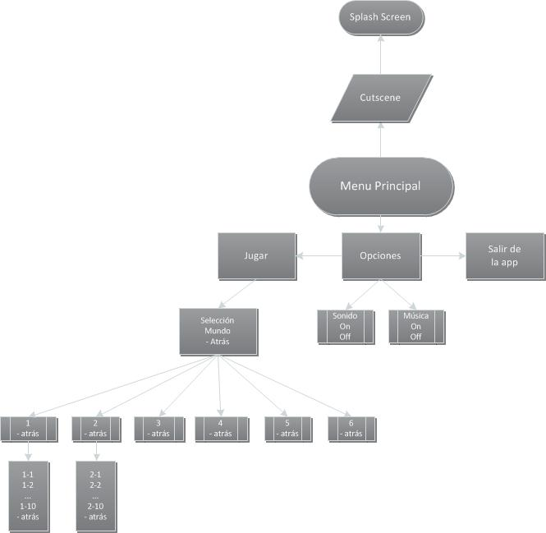

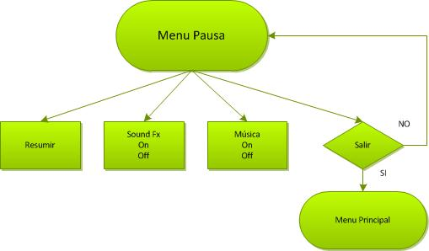

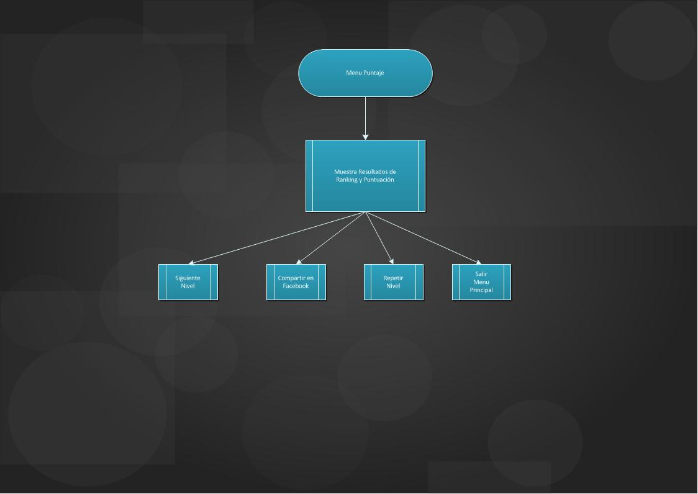

# Level Design

Utilizar plantilla en hoja de cálculo.

Listado de niveles y que sucede en cada uno.

Se divide en Niveles con el nombre de Nivel 1 – 1

Link

# Audio

Para este demo serán audios de voces para minimizar los textos y ser más directo en las interacciones hacia el personaje principal.

# Arte Conceptual Adicional

Gráficos

# Planes de Producción del Proyecto

Y otros documentos que el encargado del proyecto requiera

# Resultados de Control de Calidad

*Será llenado al término del demo con la información dada por los profesores.

# Technical Design Document

* No hay specular map para Unity 3D
* 3D es más pesado para calcular en tiempo real que 2D
* Draw Calls máximo 200 (50-100 es lo óptimo)